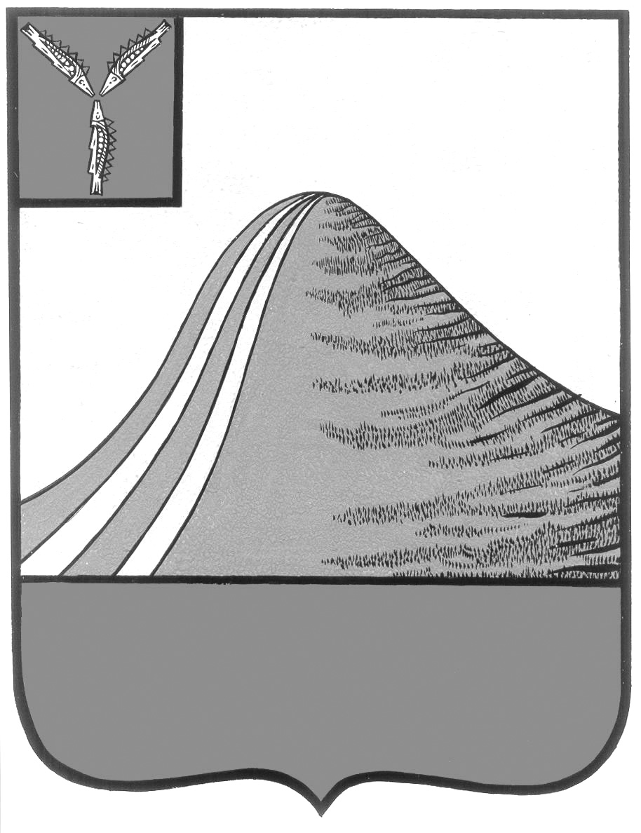
АДМИНИСТРАЦИЯ ЛЫСОГОРСКОГО МУНИЦИПАЛЬНОГО РАЙОНА
САРАТОВСКОЙ ОБЛАСТИ
П О С Т А Н О В Л Е Н И Е
от 10 августа 2015 года № 540
р.п.Лысые Горы

Об изменении проекта организации дорожного движения на дороге муниципального значения в р.п. Лысые Горы Саратовской области

П О С Т А Н О В Л Е Н И Е

от 10 августа 2015 года № 540 р.п.Лысые Горы

Об изменении проекта организации дорожного движения на дороге муниципального значения в р.п. Лысые Горы Саратовской области

В целях обеспечения безопасности дорожного движения и приведения в соответствие с правилами, стандартами, техническими нормами и другими нормативными документами состояния дорог, улиц, дорожных сооружений и железнодорожных переездов, а также предупреждения дорожно-транспортных происшествий на территории р.п.Лысые Горы Саратовской области, в соответствии с Федеральным законом от 10 декабря 1995 года №196-ФЗ "О безопасности дорожного движения", статьями 14, 16, 17 Федерального закона от 6 октября 2003 года №131-ФЗ"Об общих принципах организации местного самоуправления в Российской Федерации", статьей 13Федерального закона от 08 ноября 2007 года № 257-ФЗ "Об автомобильных дорогах и о дорожной деятельности в Российской Федерации и о внесении изменений в отдельные законодательные акты Российской Федерации"администрация Лысогорского муниципального района ПОСТАНОВЛЯЕТ:
1. Первому заместителю главы администрации Лысогорского муниципального района согласно решению комиссии по безопасности дорожного движения при администрации Лысогорского муниципального района от 07 августа 2015 года № 3 организовать осуществление мероприятий, направленных на обеспечение безопасности дорожного движения.
2. Внести изменения в проект организации дорожного движения на дороге муниципального значения в р.п.Лысые Горы Саратовской области, а также:
- демонтировать дорожный знак 8.3.1 «Направление действия» по ул.Набережнаяд. 25;
- установить дорожный знак 3.4. «Движение грузовых автомобилей запрещено» на пересечении улиц Урицкое шоссе и Мира возле дома № 90 в сторону физкультурно-оздоровительного комплекса «Олимпик» по ул.Мира.
Срок исполнения: до 01 сентября 2015 года.
3. Опубликовать настоящее постановление в газете «Призыв», а также разместить на официальном сайте администрации в информационно-телекоммуникационной сети Интернет.
4. Контроль за исполнением настоящего постановления возложить на первого заместителя главы администрации Лысогорского муниципального района Куторова Э.А.

Глава администрации
муниципального района С.А. Девличаров

